
Le Caméléon Boutique Resort esta localizado en la costa caribe de Costa Rica, en el bosque tropical de Puerto Viejo, Limón. | 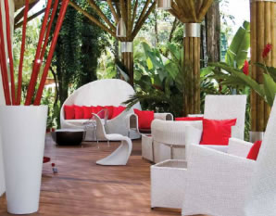
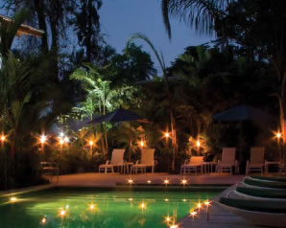 | Al estilo de vida caribeño, Puerto Viejo lo tiene todo: largas caminatas en playas pristinas, flora y fauna exotica en un refugio de vida silvestre, buceo entre los muchos arrecifes de coral en aguas cristalinas, surfing de clase mundial, ciclismo de montaña, kayaking y visitas culturales a las comunidades indigenas.
Playa Cocles, con su hermosa arena dorada, esta unos pasos del hotel.
Le Caméléon le ofrece:
- 24 habitaciones & suites  - 10 habitaciones Superiores  - 6 Habitaciones Deluxe  - 6 Junior Suites  - 1 Suite Le Caméléon  - Área de bienvenida  - Área de Masaje en la selva  - Piscina | 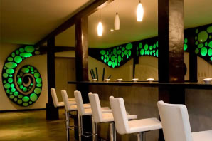
 | - Jacuzzi  - Le Numu Restaurante  - Numu Bar  - Niñera (previa solicitud)  - Estacionamiento  - Servicio de traslado (Aeropuerto - Le Caméléon)
Este Hotel le impulsará en un viaje donde usted podrá explorar destinos únicos, que mantienen los elementos indispensables para una vacación ideal: perfecta armonía natural en un ambiente estilizado, servicio celestial, y la mezcla ideal entre eco-turismo y un glamoroso hotel boutique. | 
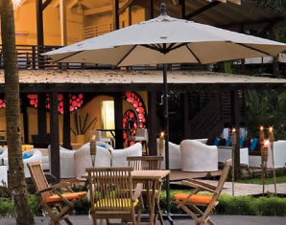 | La visión de Le Caméléon's es ofrecer una nueva noción de servicio y hacer de este lugar, su lugar favorito lejos de casa. Experimente una paz infinita y sea parte de la belleza natural que le rodea, mientras Le Caméléon le brinda lujo, calidad y atención a los detalles.
La receta completa incluye todas las amenidades que un hotel 5 estrellas le puede brindar, pero con un giro; la gran hospitalidad sin rival de Le Caméléon, raras oportunidades de aventura, exquisita cocina, paisajes espectaculares y experiencias glamorosa; tal y como solo algunos lugares alrededor del mundo le pueden ofrecer. | 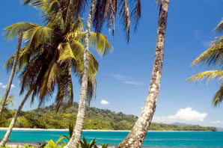
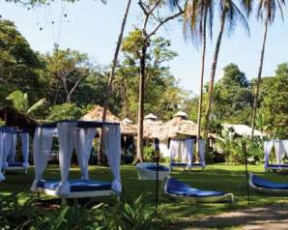 | A solo unso pasos del hotel, usted podrá disfrutar de las más hermosas playas del mundo, donde los monos aulladores "congos" se aullan unos a otros, en la exuberante jungla que empieza donde termina la arena.  Le Caméléon es un retiro escondido y misterioso, con la sensación de un placer que nunca termina y la belleza caribeña, por todas partes.

TARIFAS 2010
DESCRIPCIÓN | Julio 01 - Dic. 19, 2009 | Dic. 20, 2009 - Ene. 03, 2010 | Enero 04, 2010 - Enero 03, 2011
Habitación Superior | $200.00 | $200.00 | $200.00
Habitación Deluxe | $225.00 | $250.00 | $250.00
Junior Suites | $250.00 | $300.00 | $300.00
Suite Le Cameleon | $450.00 | $500.00 | $500.00
NOTAS:
- Las tarifas se basan en ocupación doble.
- Las tarifas no incluyen impuestos locales (13%).
- Las tarifas incluyen desayuno à la carte.
- Estadía miníma temporada festiva: 4 noches - entre Diciembre 25 y Enero 03.
- Niños menores de 12 años gratis, compartiendo la habitación con dos adultos.
- Persona extra: $45 + impuestos.

